Placeholder Company Name
Placeholder Address
Placeholder City
Deres ref.:  Placeholder Name 1 | Vår ref.:  Placeholder Name 2 | Placeholder Date
Placeholder Title

Placeholder Subtitle
This is placeholder text for the main content of the document. Lorem ipsum dolor sit amet, consectetur adipiscing elit.
Placeholder pillars: Placeholder Pillar 1, Placeholder Pillar 2 og Placeholder Pillar 3.

1. Fundamentet: Placeholder Service 1 (Nivå: Placeholder Level 1)
For trygg og forutsigbar drift av forretningssystemet (Placeholder System) og bedriftens nettverk.
Vi etablerer en robust digital grunnmur i våre norske datasentre. Dette sikrer at Placeholder Company alltid har ytelsen som kreves, med maksimal oppetid og lokal lagring.
- Skyadministrert Brannmur (FWaaS):
Vi leverer sentralt administrerte brannmurer som beskytter nettverket deres mot inntrengere, inkludert oppdateringer og DDoS-vern.
- Virtuell Server for Placeholder System:
Sikker, dedikert infrastruktur i Norge.
- Investering:
Administrert brannmur fra kr 0000,- per mnd. (Serverkapasitet prises nøyaktig etter Placeholder Systems kravspesifikasjon).

2. Samhandling: Placeholder Service 2 (Nivå: Placeholder Level 2)
Sømløs migrering og trygg administrasjon av Placeholder Platform 1.
Vi sørger for en kontrollert og trygg flytting fra Placeholder Platform 2 til Placeholder Platform 1. De ansatte får markedets beste verktøy for samhandling, uten nedetid i flytteprosessen.
- Lisensstyring:
4x M365 Business Premium for nøkkelpersoner (inkluderer avansert sikkerhet og enhetsbehandling). 6x standard sky-lisenser for brukere med enklere behov.
- SaaS Backup (M365):
Uavhengig sky-til-sky sikkerhetskopi av all e-post og filer. Sikrer bedriften mot uhell og løsepengevirus.
- Investering:
* M365 Business Premium: kr 0000 per bruker/mnd.
  - SaaS Backup:
kr 0000 per bruker/mnd.
  - Engangskostnad for komplett oppsett og migrering:
kr 0000.

3. Tilgang: Placeholder Service 3 (Nivå: Placeholder Level 3)
Sikker og rask fjerntilgang til tunge systemer fra hvor som helst.
For de 3-4 brukerne som trenger tilgang til Placeholder System og andre tunge systemer utenfor kontoret, leverer vi en virtuell skrivebordsløsning (Hosted Apps / Citrix).
- Friksjonsfri IT: Kjør tunge fagsystemer lynraskt og sikkert på hvilken som helst enhet.
- Sikkerhetsfokus: Ingen bedriftsdata lagres lokalt på maskinene som brukes til pålogging, noe som fjerner risikoen ved tap av utstyr.
- Investering: Prises etter avtale basert på eksakt ressurs- og ytelsesbehov.

4. Enhetsstyring: Placeholder Service 4
(Nivå: Placeholder Level 1 / Opsjon på Placeholder Level 3)
Proaktiv administrasjon og sikring av bedriftens PC-er.
Arbeidsverktøyene til de ansatte må alltid fungere. Vi sørger for at maskinvaren er oppdatert, trygg og beskyttet. (Løsningen bygger på at maskinene har M365 Business Premium i bunn) .
- Standard (Placeholder Level 1):
Inkluderer grunnleggende enhetsstyring (Intune), "Zero Touch"-klargjøring av nye PC-er, og avansert endepunktsikring (Defender EDR) som stopper trusler før de gjør skade.
- Opsjon (Placeholder Level 3):
Oppgradering som inkluderer markedets beste informasjonssikkerhet (Purview) og hindrer at sensitiv data (DLP) havner på avveie.
- Investering:
* Placeholder Level 1: kr 125,00 per bruker/mnd.
  - Placeholder Level 3 (Opsjon):
kr 195,00 per bruker/mnd.

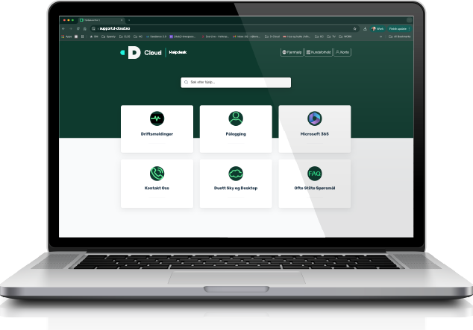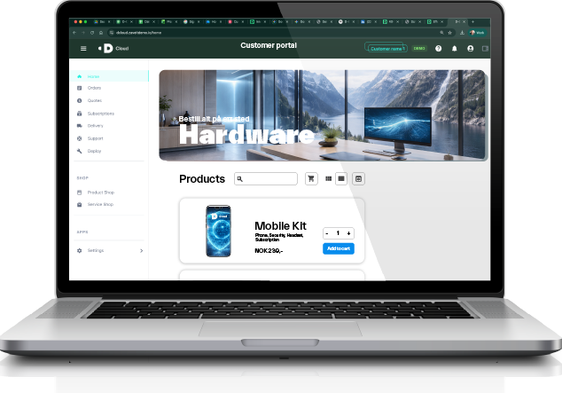

5. Månedlig Investeringsoversikt (Estimat)
Nedenfor finner dere en oversikt over anbefalte tjenester og nivåer. Som en totalleverandør fakturerer vi en fast, forutsigbar månedssum per bruker/tjeneste.
Tjeneste / Bundle | Valgt Nivå | Antall | Beskrivelse | Månedspris totalt (NOK)
Placeholder Service 1 | Placeholder Level 1 | 1 | Administrert Brannmur (FWaaS) | 3 500,00
Placeholder Service 2 | Placeholder Level 2 | 4 | M365 Business Premium | 688,40
 |  | 10 | SaaS Backup (M365) | 450,00
Cloud Placeholder Service 3 | Placeholder Level 3 | 4 | Hosted Apps / Fjerntilgang | Etter avtale
Placeholder Service 4 | Placeholder Level 1 | 4 | Sikring og drift av klientmaskiner | 500,00
Opsjon: Placeholder Service 4 | Placeholder Level 3 | Per brk. | Oppgradering med Purview / DLP | + 70,00
(Priser for basislisenser for de resterende 6 brukerne (f.eks. M365 Business Basic), samt servertilpasninger, vil legges til i det endelige avtaledokumentet).

6. La oss ta en prat
Vi vet at overgangen til nye systemer kan virke overveldende, men vi garanterer en trygg reise der nedetid minimeres. Vi foreslår et kort, uforpliktende møte for å gjennomgå dette forslaget og sikre at det treffer nøyaktig på Placeholder Company sine forretningsmål for de neste årene.

7. Informasjon og veien videre
For at dere skal få full forutsigbarhet, har vi samlet de viktigste rammene for tilbudet. Vårt hovedfokus er at overgangen til D-Cloud skal være helt friksjonsfri for deres ansatte, slik at dere kan holde fullt fokus på driften.
- Gyldighet:
Dette tilbudet står åpent for aksept i tre uker fra dagens dato.
- Trygg levering:
For å sikre en sømløs overgang uten nedetid, beregner vi normalt 4–8 ukers leveringstid fra avtalen er signert. Vi setter opp en detaljert fremdriftsplan sammen med dere i et felles oppstartsmøte.
- Fakturering:
Våre betalingsbetingelser er 10 dager netto. For ordens skyld gjør vi oppmerksom på at alle priser er oppgitt eksklusiv merverdiavgift og eventuell frakt av maskinvare.
- Forbehold:
Vi tar et standard forbehold om eventuelle pris- og vilkårsendringer fra våre underleverandører (eksempelvis justeringer fra Microsoft).
Klar for en enklere IT-hverdag? Vi vet at valg av IT-partner er en viktig beslutning. Vi tar kontakt med dere i løpet av kort tid for å ta en uforpliktende prat om forslaget, men dere må gjerne slå på tråden til oss før den tid dersom dere har spørsmål.

Med vennlig hilsen
Placeholder Name 2
Head of Sales Cloud Solutions
Cloud Services
robert.gundersen@duett.no
+47 90545402

Tjenestein

